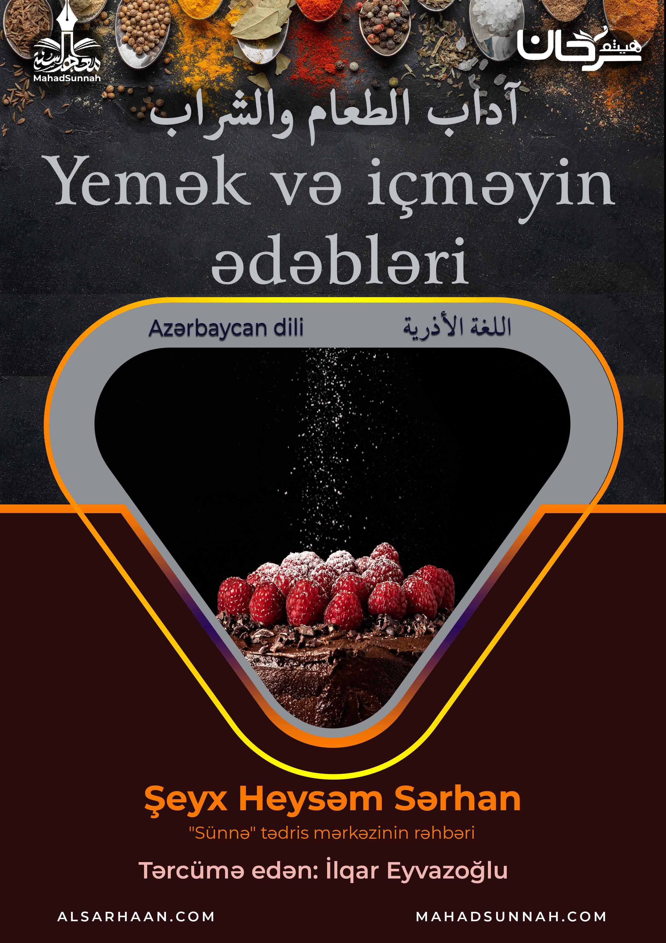
Hər kəs yeyir və içir. Lakin hər kəs yemək və içməyin ədəblərini bilirmi?
Onlardan kim o ədəblərə riayət edir?

Bu ədəblərdən ən mühümləri:
- Halal axtarmaq və donuz əti və sərxoşedici içkilər kimi özü-özlüyündə və ya oğurluq yemək kimi qazanc yolu ilə haram olan yemək və içkilərdən uzaq durmaq.
Uca Allah buyurur:
قال تعالى: ﵧيَٰٓأَيُّهَا ٱلنَّاسُ كُلُواْ مِمَّا فِي ٱلۡأَرۡضِ حَلَٰلٗا طَيِّبٗا وَلَا تَتَّبِعُواْ خُطُوَٰتِ ٱلشَّيۡطَٰنِۚ إِنَّهُۥ لَكُمۡ عَدُوّٞ مُّبِينٌ ١٦٨ﵦ ﵝالبَقَرَةِ : ﵘﵖﵑﵜ
“Ey insanlar! Yerdə olan halal və təmiz ruzilərdən yeyin, şeytanın addım izləri ilə getməyin! O, sizin açıq-aşkar düşməninizdir.”
- Qızıldan, gümüşdən, onlarla rənglənmiş və ya bəzədilmiş qablardan yeyib içməməmək.
Peyğəmbər ﷺ dedi:
“Qızıl və gümüş qablarda su içməyin. Onlardan olan qablarda yemək də yeməyin. Onlar bu dünyada kafirlərin, axirətdə isə bizim olacaq.”
Buraya boşqablar, qazanlar, stəkanlar, çay və qəhvə fincanları, həmçinin qaşıqlar, çəngəllər və bıçaqlar daxildir.
- Yeməyin ədəblərindən biri də, yeməyə başlayarkən bismilləh demək, sağ əllə yemək və qarşından yeməkdir.
Peyğəmbər ﷺ dedi:
“Ey oğlum! Bismilləh de, sağ əlin ilə ye və qarşından ye.”
Yeməyin qırağından yemək bərəkəti artırır.
Peyğəmbər ﷺ dedi:
“Bərəkət yeməyin ortasına nazil olur, Yeməyin qırağından yeyin, ortasından yeməyin.”
- Uzanmış halda yemək yeməmək.
- Qaba tərəf nəfəs alıb verməmək, isti olsa belə qaba üfürməmək, əksinə, qabın soyumasını gözləmək.
- Suyu oturaraq üç dəfəyə içmək.
- İnsanlara su süzdükdə, sağ tərəfdən başlamaq. Suyu süzən ən son içməlidir.
- Bir qabdan yemək tək yeməkdən daha yaxşıdır. Baxmayaraq ki, hər ikisi icazəlidir.
Peyğəmbər ﷺ dedi:
“Yeməyi toplaşıb bir yerdə yeyin və Allahın adını zikr edin ki, Allah orada sizə bərəkət versin.”
- Bitirdikdə isə əlhəmdulilləh demək.
Peyğəmbər ﷺ süfrə yığışdırılan zaman belə deyərdi:
الْحَمْدُ للهِ حَمْداً كَثِيراً طَيِّباً مُبَارَكاً فِيهِ، غَيْرَ [مَكْفِيٍّ وَلاَ] مُوَدَّعٍ، وَلاَ مُسْتَغْنىً عَنْهُ رَبَّنَا
Əlhəmdu lilləhi həmdən kəsiran tayyibən mubarakan fihi ğayra [məkfiyyin və lə] muvəddəin və lə mustəğnən anhu Rabbənə.
“Rəbbimiz Allaha həmd olsun! (Özü də) çoxlu, xoş, mübarək, [sonsuz], ardı-arası kəsilməyən, onsuz keçinmək mümkün olmayan bir həmd!”
Yemək və içməyin ədəblərini qorumağa həris ol. Çünki bu nemətə olan şükürdür.
Uca Allah buyurur:
قال تعالى: ﵧيَٰٓأَيُّهَا ٱلَّذِينَ ءَامَنُواْ كُلُواْ مِن طَيِّبَٰتِ مَا رَزَقۡنَٰكُمۡ وَٱشۡكُرُواْ لِلَّهِ إِن كُنتُمۡ إِيَّاهُ تَعۡبُدُونَ ١٧٢ﵦ ﵝالبَقَرَةِ : ﵒﵗﵑﵜ
“Ey iman gətirənlər! Sizə ruzi kimi verdiyimiz pak şeylərdən yeyin və əgər Allaha ibadət edirsinizsə, Ona şükür edin!”

əl-Bəqərə surəsi, 168-ci ayə
Hədisi Buxari (5426) və Muslim (2067) rəvayət edib.
Buxari və Muslim rəvayət edib
Tirmizi 1805
Abu Davud 3764
Buxari 5458
əl-Bəqərə surəsi, 172-ci ayə

